공유 URL: https://bit.ly/4vJAZfe

0. 사전 준비
수업의 원활한 진행에 필요한 아래의 사전 준비 사항을 확인하고 실행합니다.

- 클린 설치 준비
  - 설정 / 앱 에서 Microsoft Visual Studio Code를 제거합니다.
  - 사용자계정 폴더에서 .vscode와 .vscode-shared 폴더와 AppData\Roaming\Code 폴더도 제거합니다.

- Premium Model을 사용하기 위한 GitHub Copilot Pro Plan 가입
  - GitHub 계정이 없는 경우, https://github.com/ 에서 Sign up 해서 계정을 생성합니다.(이미 계정이 있는 경우 Sign in 합니다.)
  - Copilot Pro Checkout 페이지(https://github.com/github-copilot/pro/signup)로 이동 후, 결제를 진행하면 됩니다 ($10).
※ Free Plan도 가능하지만 Credit과 Model 사용 제약이 있습니다.

- Windows PowerShell에서 PowerShell 권한 설정을 RemoteSigned로 변경합니다.
  - Set-ExecutionPolicy RemoteSigned -Scope CurrentUser 명령으로 권한을 변경합니다.
  - Get-ExecutionPolicy 명령으로 RemoteSigned 출력을 확인합니다.
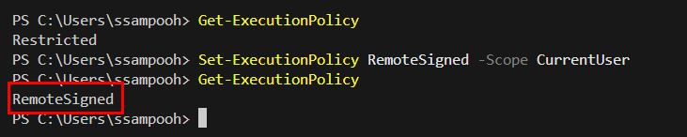

1. Visual Studio Code 설치
- https://code.visualstudio.com/download 에서 Windows 를 클릭해 다운로드 후 설치합니다.
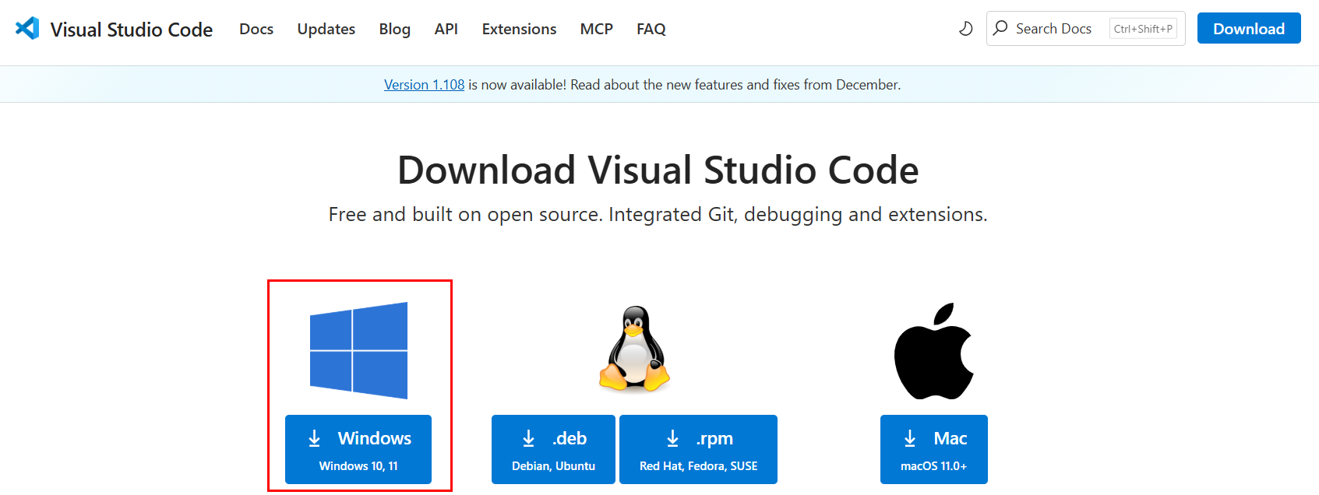

2. Node.js 설치

- https://nodejs.org/ko/download 에서 Windows 설치 프로그램 (msi) 을 클릭해 다운로드 후 설치합니다.
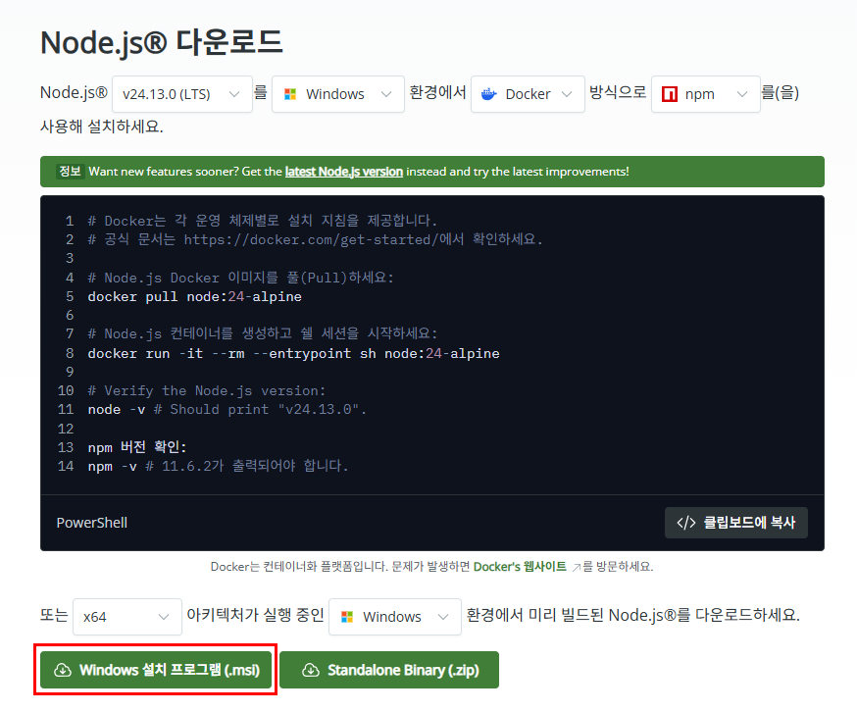

3. Visual Studio Code Extension 설치

- Python Extension을 설치합니다.
  - 검색창에서 Python을 검색해서, 퍼블리셔가 “Microsoft” 인 “Python”을 선택한 후, “Install” 버튼을 클릭해 설치합니다.

- Context7 MCP 를 설치합니다.
  - 검색창을 비우고, Extensions 뷰 최하단에 있는 MCP Servers 항목을 선택한 후, “Enable MCP Servers Marketplace” 버튼을 클릭해 MCP Servers Marketplace를 활성화합니다.
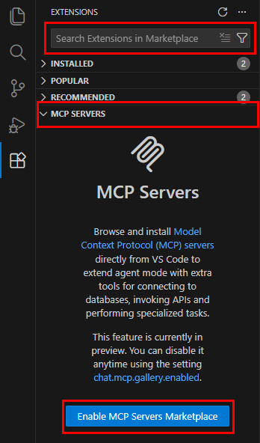
  - 퍼블리셔가 “upstash” 인 “Context7”을 선택합니다.
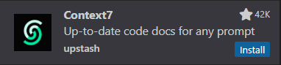
  - Install 버튼을 클릭 후 상단의 API KEY 입력 요청에 대해 Enter를 누릅니다.
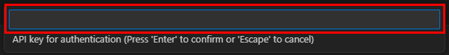

PowerShell 7 설치

winget install --id Microsoft.PowerShell --source winget

https://openai.com/ko-KR/index/whisper/

